Informatie coassistenten Interne Geneeskunde Franciscus locatie Vlietland Schiedam.

Inhoud
- Afdelingen en overdrachtsruimten
- Venapunctie-stage
- Werkzaamheden Afdeling
- Werkzaamheden Polikliniek
- Afdelingen Cardiologie/Longziekten
- SEH-diensten locatie Gasthuis/ weekenddienst locatie Gasthuis
- Diversen week
- Presentaties
- Co-onderwijs
- Feedbackformulieren
- Tussenbeoordeling
- KBA’s
- Eindbeoordeling
- Afmelden en ziek zijn

Algemeen
Tijdens je coschap loop je mee met (meestal) een arts-assistent of (soms) een internist. Gedurende de stage zal je steeds meer taken zelfstandig uitgaan voeren, zoals anamnese, lichamelijk onderzoek, verslaglegging in patiënt-dossier en intercollegiaal overleg met een andere specialisme of huisarts.
Stel gerust vragen aan de persoon met wie je meeloopt. Bedenk dagelijks of per week een leerdoel (bijv. anamnese) en benoem deze ook aan je begeleider. Zo hou je regie over je eigen coschap. Je bent zelf medeverantwoordelijk om tijdens je coschap te leren wat je wilt leren.
Het rooster met de planning afdelingen/poli wordt in het programma MedSpace gepland; hiervoor krijg je via de mail toegang (ongeveer 2 weken voorafgaande aan je coschap). Je zal op diverse afdelingen gepland worden, zodat je zoveel mogelijk verschillende ziektebeelden ziet. Mocht je bepaalde dingen missen of nog graag willen doen, dan kan dit in je Diversen week (zie kopje 7).

- Afdelingen en overdrachtsruimten
Afdeling | Specialisme | Etage | Overdrachts-ruimte | Tijd overdracht  Beatrixzaal  Begane grond
Locatie Vlietland
VINT | Interne Geneeskunde | 3 | 3e Vlietland overdrachtsruimte (achter welkomstbalie afdeling interne) | 8u en 16:30u  (op vrijdag om 16.00u)
ONC/HEM | Oncologie/Hematologie (locatie Vlietland) | 2 | 3e Vlietland overdrachtsruimte (achter welkomstbalie afdeling interne) | 8u en 16:30u  (op vrijdag om 16.00u)
VCLO | Cardiologie afdeling  en  Longgeneeskunde | 1 | Cardiologie:  Overdrachts-ruimte E1.301  Longziekten: C1.301/C1.302 | 8u en 16.30 uur
Locatie Gasthuis
SEH | Spoedeisende hulp locatie Gasthuis | 1 | Beatrixzaal  (begane grond) | 8u en 16:30u  (op vrijdag om 16.00u)
Weekend-dienst |  | 7 | Artsenkamer Afdeling 751/GNEF | 08.30 uur
- Venapunctie-stage

Duur VP-stage
- De stage duurt 3 dagdelen; 1 dagdeel klinische les en 2 dagdelen prikken.

Voorbereiding door de coassistent
- Lezen boekje Venapunctie; link Zenya: KCLT Franciscus/pre/bijlage: Instructie bloedafname, venapunctie en micro-afname (versie 15)

Aanmelden
- De coassistent stuurt uiterlijk in de 2e week van het coschap een mail naar de teammanager KCL via mailadres: KCLT-teammanagers@franciscus.nl om de stage aan te vragen (er mag ook voorafgaand aan het coschap gemaild worden).
- Bij het plannen van de VP-stage houdt de coassistent rekening met de grote visite.
- De teammanagers KCL mailen de coassistent terug met de uiteindelijke data, die gepland zijn.

Vrijstellingen
- Een coassistent kan om vrijstelling vragen. Deze wordt echter alleen gegeven met aantoonbaar bewijsmateriaal, dat de coassistent competent is voor het uitvoeren van de venapunctie.
- De coassistentenopleider beoordeelt het bewijsmateriaal en beslist of er sprake kan zijn van vrijstelling voor de VP-stage.
- De vrijstelling hoeft niet gemaild te worden aan de Teammanager KCL
- Bij vrijstelling hoeft de coassistent geen contact op te nemen met de Teammanager KCL.

Beoordelen en aftekenen VP
- De coassistent wordt tijdens de VP-stage beoordeeld door medewerkers van het KCL.
- Bij voldoende beoordeling van de VP-stage mag de coassistent deze handeling af laten tekenen op het betreffende formulier.
- De coassistent mag het boordelingsformulier digitaal of fysiek in laten vullen
  - Fysiek: de coassistent laat het formulier op de laatste stagedag invullen en ondertekenen en voert deze zelf in in het portfolio
  - Digitaal:
    - De coassistent vult zelf de KBA /het formulier in
    - De coassistent verstuurt de link naar het formulier in het digitale portfolio na afloop van de VP-stage naar de teammanager KCL: KCLT-teammanagers@franciscus.nl
    - Bij akkoord met de inhoud van het formulier, zorgt de Teammanager KCL voor de digitale ondertekening van het formulier.

Aandachtspunten:
-Vergeet niet om ook je KBA-beoordeling ‘Venapunctie’ (KBA 2.7) in te laten vullen door je begeleider (zie ook hoofdstuk 12).
-Graag via coschapinterne@franciscus.nl doorgeven op welke dagdelen je deze stage zal gaan doen, zodat dit in MedSpace kan worden gepland.

3. Werkzaamheden afdeling
Op de afdeling wordt dagelijks van 9.00 – 11.00 uur visite gelopen met de arts-assistent (en internist).
Samen met de arts-assistent worden de dagelijkse werkzaamheden op een afdeling gedaan.
Vanaf 11.00 uur kunnen de nieuwe opnames worden gezien. Deze worden met de arts-assistent besproken waarna samen met de arts-assistent de patiënt opnieuw wordt nagekeken.
Het is de bedoeling om goed inzicht te krijgen in de dagelijkse werkzaamheden op een afdeling en hierin enige routine te verkrijgen.
De coassistent kan tijdens zijn/haar stage 2-4 eigen patiënten toebedeeld krijgen. Het beleid wordt samen met arts-assistent en internist gemaakt.

4. Werkzaamheden polikliniek

In het rooster zijn alle coassistenten ingedeeld voor de polikliniek voor 1-2 keer in principe in de locatie waar je bent ingedeeld (let op, je kan ook in de andere locatie voor een poli gepland worden).
Ook op de dag dat je gepland bent voor een poli wordt je verwacht bij de Ochtendoverdracht.

De polikliniek voor de co-assistenten Interne Geneeskunde is als volgt ingedeeld:

Dag | Locatie | Arts-assistent | Specialist | opmerking
Dinsdag | Vlietland  balie 1.07, via lift B  1e verdieping | Arts-ass. 3
Vrijdag | Gasthuis  balie 18  Begane grond | Arts-ass. 1
Op afspraak | Gasthuis  balie 1151  11e etage |  | dr. M. Westerman, internist-nefroloog | Dit wordt gepland tijdens het tussengesprek
Op afspraak | Vlietland  balie 1.07, via lift B  1e verdieping |  | M.A.M. Verhoeven, internist-nefroloog  of  W. Yuen, internist-nefroloog | Dit wordt gepland tijdens het introductie-  gesprek/  tussengesprek

Hoe het spreekuur te vinden in HiX:
In Overzichten -> WB Poli Administratie
Boven in het scherm kies je:
Agenda: Interne Geneeskunde Sub-agenda: Arts Assistent 3 (evt. arts-ass. 1)
Agenda: Interne Geneeskunde Sub-agenda: Verhoeven/Yuen

De patiënten met code NPCOASS zijn voor jou!
Deze patiënten kun je voorbereiden de dagen van tevoren. Je kunt een status aanmaken met wat je wilt vragen en verwacht te zien. Zet dan wel bovenaan je status POLI VOORBEREIDING PATIENT NOG NIET GEZIEN.
Coassistenten kunnen zelf niet ‘antedateren’ wat betekent dat de status staat op de dag dat je hem aanmaakt. Het is dan handig op de dag van de poli dit aan te passen of een arts-assistent dit te laten doen. Op de dag zelf zie je deze patiënten, hier krijg je meestal een uur voor. Je doet anamnese, tractus anamnese en volledig lichamelijk onderzoek. Hierna bespreek je de patiënt met AIOS of Internist. Als je geen patiënten hebt kijk je mee met de arts.

5. Afdeling Cardiologie en Longziekten

Afdeling Cardiologie
Let op: vanwege de wissende roosters wordt per week een rooster gemaakt met de volgende onderdelen; dit rooster wordt per mail (Franciscusmail) naar je toegestuurd (i.p. op de vrijdag voorafgaande aan de geplande week Cardiologie).

Natuurlijk is het tussendoor mogelijk cardiale EHH-patiënten te zien, op de afdeling mee te lopen etc.
De coassistenten zullen worden gestimuleerd om actief hun week op de cardiologie in te vullen.

Afdeling Longziekten
Maak de eerste dag met de arts-assistent even een weekrooster om zoveel mogelijk (scopieën, longfunctie, poli en afdeling) te zien.

Tips
- Vragen staat vrij!
- Verdiep je zelf, nieuwe inzichten en artikelen zijn altijd welkom.
- Kijk mee met foto’s/onderzoeken van de klinische patiënten en vraag evt. aan de arts-assistent er uitleg over te geven.
- Doe actief mee, als je mee luistert en helpt, kun je het werk van de arts-assistent vergemakkelijken en is er meer tijd voor andere dingen (zoals onderwijs en uitleg).

6. SEH-diensten locatie Gasthuis/ weekenddienst locatie Gasthuis
De coassistenten worden ingedeeld voor 1 week SEH-diensten (betreft dagdiensten of avonddiensten) en vinden plaats op locatie Gasthuis.
Melden eerste dag: om 07.50 uur bij de Beatrixzaal (0G.023 bij blok 32, begane grond) te melden. Om 08.00 uur begint aldaar het Ochtendoverdracht.
Looproute Beatrixzaal: in de Centrale Hal halverwege rechts de gang in (na winkel/restaurant). Aan het einde van de gang linksaf. Direct links in de deur van de Beatrixzaal.
Bij SEH-dagdiensten aansluiten in de Beatrixzaal bij de ochtendoverdracht.
Bij de SEH-avonddienst start je met de A(N)IOS om 16 uur op de SEH.

Ziekmelding tijdens avonddienst:
Locatie Vlietland: tst. 17082 (dienstdoende arts-ass.)

Daarnaast een weekend dagdienst op de SEH, locatie Gasthuis.
Je zal 1 dagdienst in een weekend op de Spoedeisende hulp of afdeling worden gepland, afhankelijk waar het meeste te doen is. Deze dagdienst wordt in MedSpace voor je gepland op zaterdag of zondag. Deze dagdienst begint om 08:30 met de Overdracht in de artsenkamer van de GNEF/751 (Algemene interne/nefrologie afdeling, 7e verdieping). Je loopt mee met de A(N)IOS interne SEH, maar als het nog rustig is kan je gewoon in overleg meelopen met de dienstdoende arts-assistent en/of internist in huis.
Deze dienst mag gecompenseerd worden met een vrije dag op maandag in je Diversen week.

Ziekmelding bij weekenddienst Locatie Gasthuis:
Afmelden bij dienstdoende arts-assistent via tst. 13002
en een mail sturen naar coschapinterne@franciscus.nl

7. Diversen week
Deze week komt meestal na je weekenddienst SEH (1 dag). Dit betekent 1 compensatie dag op maandag en de andere dagen heb je ofwel Polikliniek, ofwel ruimte om zelf andere afdelingen op te zoeken. Dit kan van alles zijn wat je nog extra wilt zien of meemaken van poli tot dialyse tot anesthesie of diabetesverpleegkundige. Je kunt aan de arts-assistenten om advies vragen welke dingen je kan doen als je zelf geen ideeën hebt. Verstandig is om dit 1-2 weken voor je diversen week te regelen, bijvoorbeeld door een mail te sturen of telefonisch te overleggen met de afdeling waar je naartoe wilt.

Dialyseafdeling Facultatief (evt. in Diversenweek)

Intensive care Facultatief (evt. in Diversenweek)
mogelijk om een afspraak te maken via
secretariaat Intensive Care tst. 16418 of via Meriel Gan internist-intensivist via diensttel. IC Vlietland 35182

MDL-afdeling loc Gasthuis Femme Dirksmeier, MDL-arts (via de mail)

8. Presentatie
Presentatie – de WIDD:
De Wat Is De Diagnose wordt elke vrijdagmiddag in de overdrachtsruimte van de interne (Beatrixzaal Gasthuis/ruimte ochtendoverdracht Vlietland) gepresenteerd door een coassistent van ofwel Gasthuis of Vlietland. Dit is een leuke aparte casus die landelijk door allemaal ziekenhuizen wordt beantwoord. Elke coassistent presenteert dit dus een keertje en wordt hiervoor ingedeeld in MedSpace. Voor deze presentatie kan het leuk en handig zijn om dit van tevoren te overleggen met een A(N)IOS. Het doel is niet om een verhaal van 20 minuten houden, maar in maximaal 8 minuten je overwegingen en concluderende diagnose te brengen.
Het antwoord van de WIDD wordt op vrijdagmiddag door de coassistent gemaild naar: s.m.oussaada@amsterdamumc.nl

9. Onderwijs
a. Co-onderwijs
Elke week is er een arts ingepland voor een onderwijsmomentje aan de coassistenten. Dit rooster is te vinden in map 05. Co-assistenten/ c. Onderwijs
Het is de bedoeling deze als coassistenten zelf te contacten. De coassistenten regelen zelf de ruimte, dit kan door het secretariaat interne opleidingen te mailen. Het kan zijn dat de coassistenten zelf een onderwerp moeten aandragen, soms komen de artsen met een eigen onderwerp. Vragen stellen over opleiding of andere medische onderwerpen kan in deze momenten altijd en wordt ook gewaardeerd.

b. Bedside teaching voor coassistenten
Het onderwijs vindt plaats aan bed met minimaal 2 tot 6 coassistenten. De A(N)IOS of supervisor kiest een patiënt uit. Vooraf wordt de patiënt door de A(N)IOS of de supervisor om toestemming gevraagd. De coassistent die op de afdeling staat waar het onderwijs plaatsvindt, brengt de andere coassistenten op de hoogte.

De bedside teaching vindt plaats van 15.00h tot 15.30h, bij voorkeur op woensdagmiddagen; echter, de afdeling mag zelf ook een andere dag kiezen als dit beter uitkomt m.b.t. de grote visite of poli-dagen van de arts-assistenten. De patiënt wordt door de coassistenten (er wordt 1 coassistent uitgekozen) onderzocht onder begeleiding van de supervisor. Daarna stelt de arts-assistent/supervisor vragen en wordt de kennis van het ziektebeeld getest en zo nodig aangevuld ter lering van de coassistenten. Bedside teaching is naast kennisbevordering ook de ideale manier om de passie voor het vak over te brengen.

Het onderwijs is wekelijks gepland, afwisselend per locatie (niet via Teams). De bedoeling is, dat de coassistent in de locatie, waar het coschap gevolgd wordt, dit onderwijs volgt. Per locatie is er 2-wekelijks onderwijs; zie rooster in map 05. Co-assistenten/ c. Onderwijs
De arts-assistenten die stage lopen of de arts-assistenten, die de hele week op de afdeling staan zijn verantwoordelijk voor de bedside teaching samen met de supervisor.

Uiterlijk woensdagochtend wordt door de voorzitter de afdeling benoemd. Het geplande rooster wordt meegenomen in het overzicht Onderwijsmomenten in de Nieuwsbrief van de Vakgroep Interne Geneeskunde; ter reminder en voor de continuïteit. Daarnaast worden de coassistenten geattendeerd op het onderwerp van de bedside teaching, zodat zij zich hier op kunnen voorbereiden ter bevordering van het onderwijs.

Voorbeelden ter inspiratie
- Een patiënt met een infectie bijvoorbeeld pneumonie, erysipelas etc. (doel van het onderwijs: focusonderzoek bij de infectieuze patiënt)
- Een patiënt met geelzucht (doel van het onderwijs: stigmata van chronisch leverlijden of differentiaal diagnose van levercirrose)
- Een patiënt met overvulling bijvoorbeeld dialyse patiënt die overvuld is of een patiënt met decompensatio cordis (doel van het onderwijs: beoordeling vullingsstatus op de afdeling of differentiaal diagnose van oedeem of behandeling van overvulling)

c. Co-assistenten overdracht op vrijdagochtend
Gezien het geluid vanuit de coassistenten dat de informatieverstrekking ten tijde van de overdracht niet op hun kennis is ingesteld, heeft de Interne Geneeskunde de Coassistentenoverdracht in het leven geroepen; dit is in februari 2025 gestart. Deze overdracht zal elke vrijdagochtend, na de reguliere overdracht, plaatsvinden en ongeveer 10-15 minuten duren.
Hierbij zullen, naast de coassistenten van beide locaties, ook Martine Verhoeven, internist-nefroloog en twee arts-assistenten aanwezig zijn om interessante/moeilijke casuïstiek op coassistent niveau te bespreken en vragen te beantwoorden n.a.v. de overdracht. Hiermee hopen we de drempel t.a.v. vragen stellen n.a.v. de overdracht te verlagen. Na de co-assistentenoverdracht wordt geregeld informatie gedeeld via het Franciscusmailadres.
De eerder gedeelde informatie van de co-assistentenoverdracht is te vinden in map: 05. Co-assistenten

- Feedbackformulieren
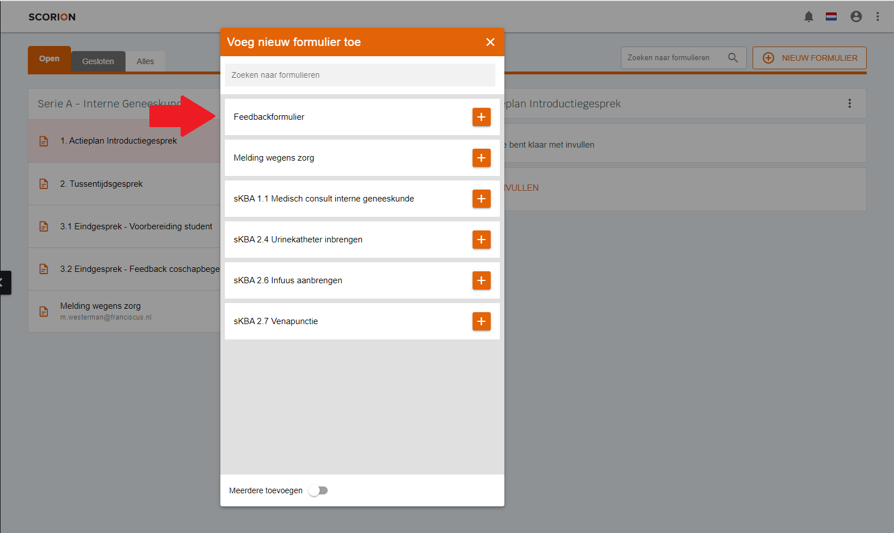
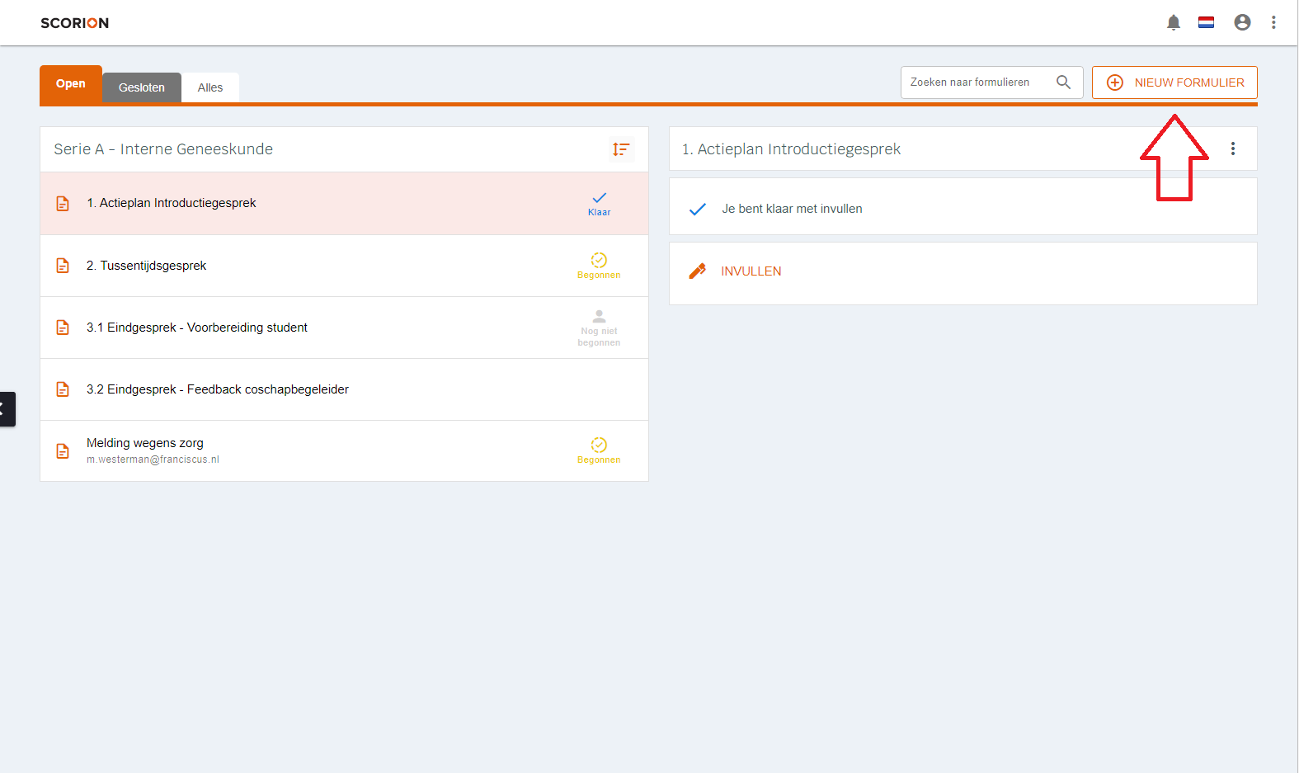
Deze formulieren kun je laten invullen door A(N)IOS of specialisten. Ze zijn te vinden op Scorion. Als je een feedbackformulier aanklikt kun je de juiste arts en het mailadres invullen, dan wordt diegene gemaild en heeft dan toegang tot het invullen van feedback. Aan het eind is het de bedoeling 10 feedbackformulieren te hebben minimaal. Het kan helpen om over specifieke onderwerpen feedback te vragen, zo kan de eindbeoordelaar zien op die onderwerpen welk niveau je hebt behaald.

Zodra de specialist/A(N)IOS het feedbackformulier heeft ingevuld kun je je eigen deel van het formulier invullen en dit opslaan.
Tip van een mede-co: Probeer zo veel mogelijk van tevoren duidelijk te maken aan degene die je feedback geeft waarover je feedback wilt hebben. Denk daarbij aan de CANMEDS competenties (medisch deskundige, organisator, samenwerker, beroepsbeoefenaar, communicator en academicus). Binnen de compententie ‘medische deskundige’ kun je bijvoorbeeld feedback vragen op je anamnese, lichamelijk onderzoek en status voering.

- Tussenbeoordeling
De tussenbeoordeling vindt plaats na 4 à 5 weken met dr. Verhoeven/dr. Yuen. De afspraak hiervoor staat in de welkomstmail. Dr. Verhoeven/dr. Yuen. De reeds ingevulde feedbackformulieren kunnen dr. Verhoeven/dr. Yuen via Scorion inzien. Dus op 4 weken ongeveer 4 formulieren. Tijdens dit gesprek wordt gekeken naar algemeen functioneren en waar de aandachtspunten liggen voor verbetering.

- KBA’S
Vanaf de tweede helft van het coschap (na week 4) kunnen KBA-beoordelingen worden gevraagd. Het is de bedoeling dat je aan het einde van je coschap interne geneeskunde 3 KBA’s ‘Consult Interne Geneeskunde’ (KBA 1.1) hebt verzameld. Deze houden in:

- Directe observatie poli AIOS
- Directe observatie poli Verhoeven/Yuen (Vlietland)
- Directe observatie medisch consult SEH door A(N)IOS

Ten tijde van het coschap heb je ook de mogelijkheid om een KBA ‘Venapunctie’ (KBA 2.7) te behalen na het vaardigheidsonderwijs (zie hoofdstuk 2).

- Eindbeoordeling
De eindbeoordeling vindt plaats na 10 weken. Zorg hiervoor dat je 3 KBA’s Consult Interne Geneeskunde (KBA 1.1) en 10 feedbackformulieren hebt (eventueel tevens één KBA Venapunctie (KBA 2.7). Aan het eind wordt het functioneren besproken en krijg je een eindbeoordeling (op niveau of nog niet op niveau). dr. Verhoeven of dr. Yuen. Alle ingevulde feedbackformulieren kunnen dr. Verhoeven/dr. Yuen via Scorion inzien.

- Afmelden en ziek zijn
Voor alle vragen rondom account, diensten, afwezigheid, feestdagen etc. contact met ons opnemen:
Secretariaat Opleiding Interne Geneeskunde
Henriëtte Kooiman, opleidingscoördinator
Ilse de Rooij, secretaresse opleiding
tst. 17611, coschapinterne@franciscus.nl
Werkplek: begane grond, balie 38, ruimte 0D011.

Je bent als coassistent verplicht 100% aanwezig te zijn gedurende deze periode. Alleen ernstige ziekte is een reden om afwezig te zijn.

Bij afwezigheid door ziekte of bijzondere omstandigheden, graag op dezelfde dag telefonisch (tussen 07.30-07.50 uur) melden via toestel: 010-4617611. Bij geen gehoor via de mail ziekmelden: coschapinterne@franciscus.nl
Ook zelf ziekmelden bij Franciscus Academie via: coassistenten@franciscus.nl

Bij avond-/weekenddienst afmelden bij de dienstdoende arts-assistent via tst. 13002 en mail naar coschapinterne@francisucs.nl

Ook herstelmelding op dezelfde dag telefonisch melden tel. 010-4617611 (bij geen gehoor via de mail: coschapinterne@franciscus.nl
en ook een mail naar de Franciscus Academie via: coassistenten@franciscus.nl

